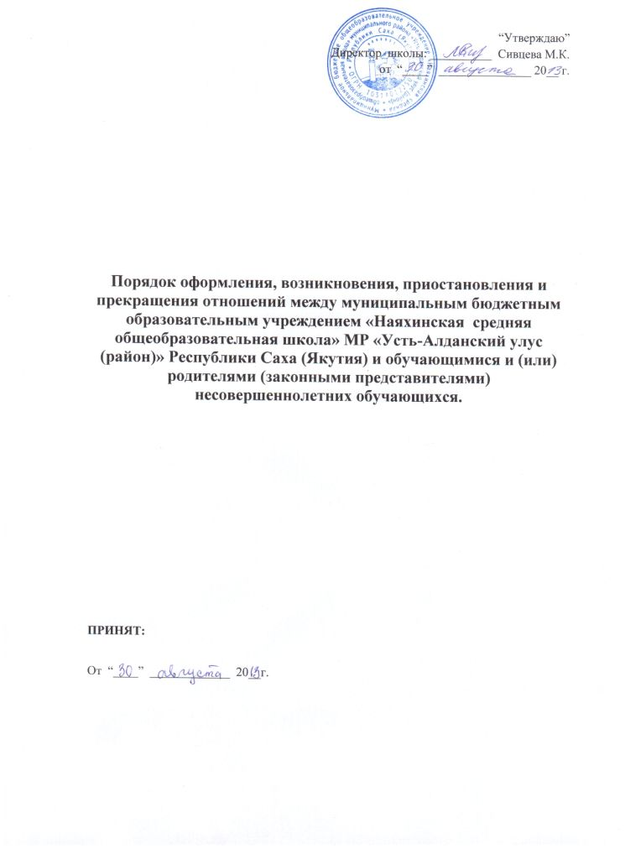 **Возникновение образовательных отношений**

Основанием возникновения образовательных отношений является приказ директора муниципального бюджетного образовательного учреждения «Наяхинская средняя общеобразовательная школа» о приеме лица на обучение в организацию или для прохождения промежуточной аттестации и (или) государственной итоговой аттестации.

Образовательные отношения между муниципальным бюджетным образовательным учреждением и обучающимися и (или) родителями (законными представителями) несовершеннолетних обучающихся оформляются договором об образовании.

1. **Договор об образовании**

Договор об образовании заключается в простой письменной форме между организацией, осуществляющей образовательную деятельность, и лицом, зачисляемым на обучение и родителями (законными представителями) несовершеннолетнего лица в случае, если несовершеннолетний достиг возраста 14 лет; между организацией, осуществляющей образовательную деятельность, и родителями (законными представителями) обучающегося в случае, если несовершеннолетний не достиг возраста 14 лет в момент заключения договора.

Договор об образовании заключается после издания приказа о комплектовании классов или приеме вновь прибывшего обучающегося, не позднее 10 дней со дня издания данного приказа.

В договоре об образовании указываются основные характеристики образования, в том числе вид, уровень и (или) направленность образовательной программы (часть образовательной программы определенных уровня, вида и (или) направленности), форма обучения, срок освоения образовательной программы (продолжительность обучения).

В договоре об образовании, заключаемом при приеме на обучение за счет средств физического и (или) юридического лица (далее - договор об оказании платных образовательных услуг), указываются полная стоимость платных образовательных услуг и порядок их оплаты. Увеличение стоимости платных образовательных услуг после заключения такого договора не допускается, за исключением увеличения стоимости указанных услуг с учетом уровня инфляции, предусмотренного основными характеристиками федерального бюджета на очередной финансовый год и плановый период.

Сведения, указанные в договоре об оказании платных образовательных услуг, должны соответствовать информации, размещенной на официальном сайте образовательной организации в сети "Интернет" на дату заключения договора.

Договор об оказании платных образовательных услуг может быть расторгнут в одностороннем порядке учреждением в случае просрочки оплаты стоимости платных образовательных услуг, а также в случае, если надлежащее исполнение обязательства по оказанию платных образовательных услуг стало невозможным вследствие действий (бездействия) обучающегося.

В договоре указываются основания расторжения в одностороннем порядке договора об оказании платных образовательных услуг организацией, осуществляющей образовательную деятельность.

1. **Изменение образовательных отношений**

Образовательные отношения изменяются в случае изменения условий получения обучающимся образования по конкретной основной или дополнительной образовательной программе, повлекшего за собой изменение взаимных прав и обязанностей обучающегося и учреждения.

Образовательные отношения могут быть изменены как по инициативе обучающегося (родителей (законных представителей) несовершеннолетнего обучающегося) по его заявлению в письменной форме, так и по инициативе учреждения.

Основанием для изменения образовательных отношений является приказ, изданный руководителем учреждения или уполномоченным им лицом. Если с обучающимся (родителями (законными представителями) несовершеннолетнего обучающегося) заключен договор об образовании, приказ издается на основании внесения соответствующих изменений в такой договор.

Права и обязанности обучающегося, предусмотренные законодательством об образовании и локальными нормативными актами организации, осуществляющей образовательную деятельность, изменяются с даты издания приказа или с иной указанной в нем даты.